Bjerkvik Båtforening

Postboks 171
8531 BJERKVIK

Deres ref.: | Vår ref.: | Saksbehandler: | Dato:
 | 20/2448 - 38 - BERBIR 22/25556 | Bertil A Birkeland | 20.06.2022

Underretning om planvedtak - Detaljregulering for del av Prestjordneset, Narvik kommune

Narvik kommunestyre har vedtatt detaljregulering for del av Prestjordneset med PlanID 2019010 i møte 16.06.2022, sak 060/22.
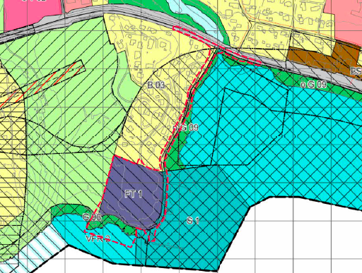
Avgrensning av planområdet vist med rød stiplet linje.
Vedtaket er gjort med hjemmel i plan- og bygningsloven § 12-12.
Hensikten med planen er å tilrettelegge for et fritids- og turistanlegg, med plasser for bobiler, biler med campingvogner, servicebygg med Kafé med tilliggende parkeringsplasser, samt sanitæranlegg.
Planvedtaket kunngjøres i Fremover fredag 24.06.2022. I henhold til plan- og bygningsloven § 12-12 varsles grunneier og berørte myndigheter med dette brevet.
Vedtaket kan påklages innen 3 uker fra kunngjøringsdato, med frist 15.07.2022. Eventuell klage stiles til Statsforvalteren i Nordland, men sendes via Narvik kommune, Enhet Areal- og samfunnsutvikling, Pb. 64, 8501 NARVIK eller postmottak@narvik.kommune.no.
Eventuelle krav om erstatning eller innløsning etter plan- og bygningslovens §§ 15-2 og 15-3, må være fremsatt skriftlig for Narvik kommune innen tre år fra kunngjøring av vedtaket. Det er adgang til å be om at gjennomføring av vedtaket utsettes i henhold til forvaltningsloven.
Vedtatt plankart, reguleringsbestemmelser og planbeskrivelse, vedtak fra Narvik kommunestyre, kopi av saksframlegg og andre sentrale saksdokumenter er tilgjengelig på Narvik kommunes nettsider narvik.kommune.no under Kunngjøringer og høringer.

Ønske om kopi av dokumenter rettes til postmottaket, Narvik kommune – e-post: postmottak@narvik.kommune.no.

Med hilsen

Bertil A Birkeland
Rådgiver landbruk/naturforvaltning
Areal og samfunnsutvikling

Dokumentet er elektronisk godkjent og har derfor ingen signatur

